МИНИСТЕРСТВО НАУКИ И ВЫСШЕГО ОБРАЗОВАНИЯ   
РОССИЙСКОЙ ФЕДЕРАЦИИ

Федеральное государственное автономное образовательное учреждение   
высшего образования «Самарский национальный исследовательский университет   
имени академика С.П. Королева»

(Самарский университет)

Институт информатики и кибернетики

Кафедра технической кибернетики

**ОТЧЕТ**

по Лабораторной работе 2

Тема: «Разработка API»

Дисциплина: Технологии сетевого программирования

Выполнили студенты

группы 6304-010302D

Поликарпова А.М.

Логанова Ю.В.

Самара 2025

Проверили работоспособность необходимых методов для последующей работы веб-приложения с помощью Postman. Некоторые примеры:

* Выводим все задачи;

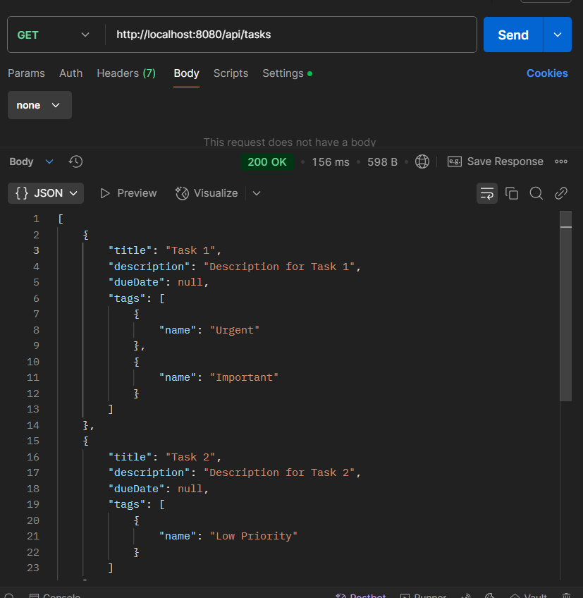

* выводим название тэга по его ID;

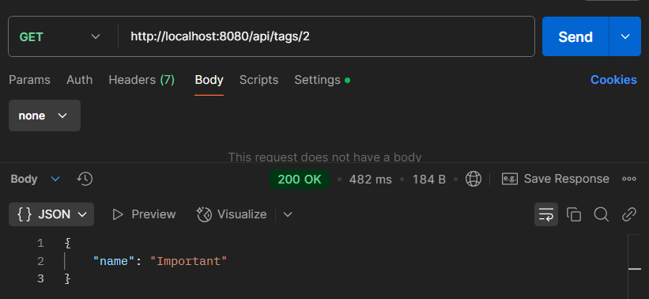

* выводим все тэги;

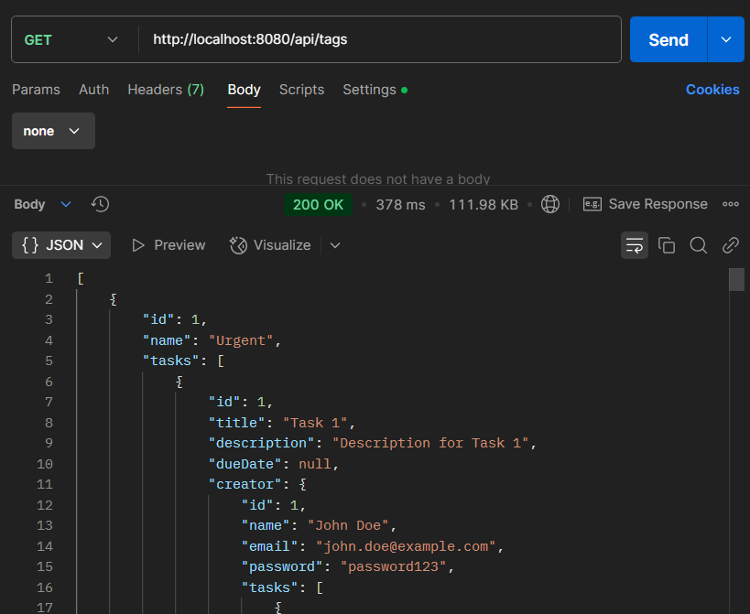

* создаем пользователя;

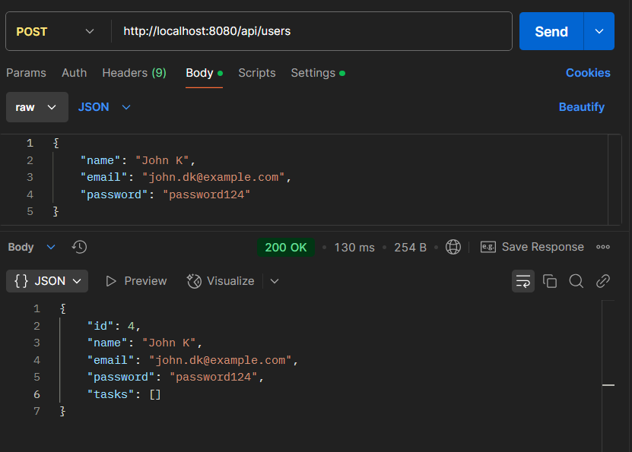

* удаляем тэг у задачи

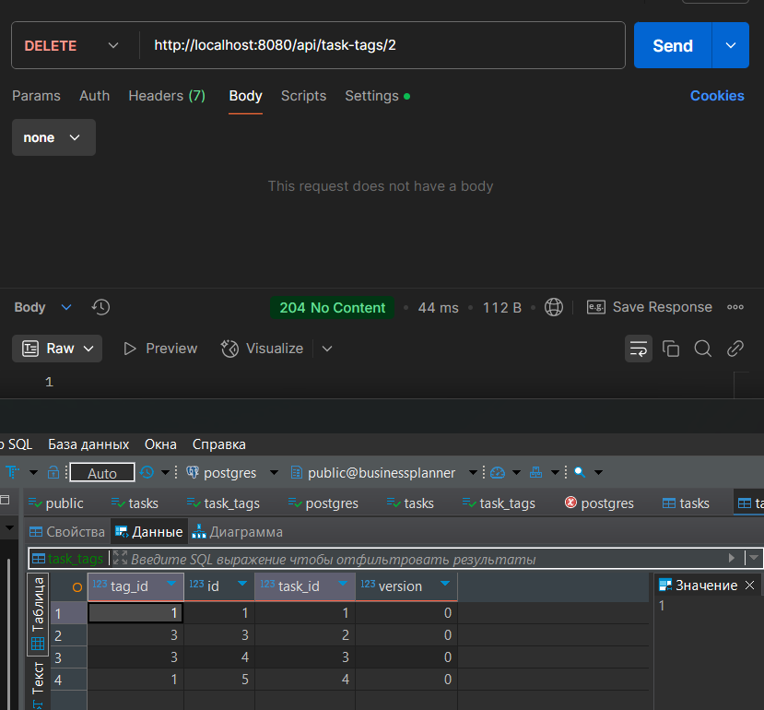

* выводим всех пользователей;

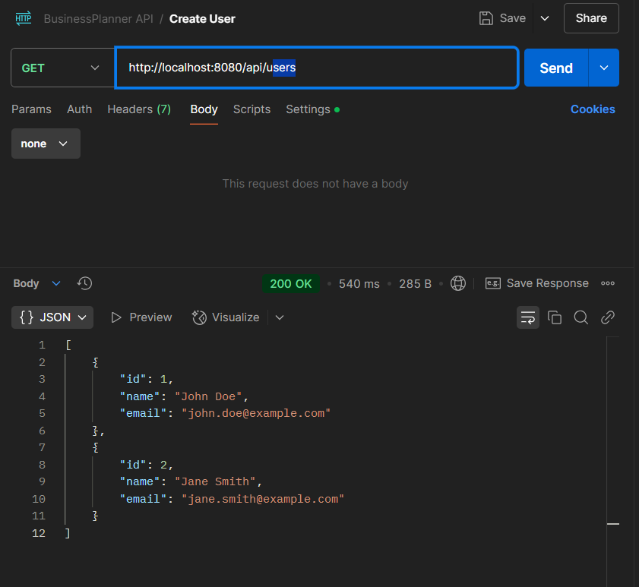

* удаление задачи. Для того, чтобы удалить задачу, прежде необходимо удалить данные, которые связывают ее с другой таблицей. В нашем случае для удаления задачи с ID=2 необходимо были удалить ее связь с тэгом Low priority, которая в таблице TaskTag была под номером 3.

